# Mã đề: NAICT-035

# DỮ LIỆU cho sẵn: Word, PowerPoint, Excel

# 1. Dữ liệu phần Word:

Tiểu sử Cụ Huỳnh Thúc Kháng

Cụ Huỳnh Thúc Kháng hiệu Mính Viên, tự Giới Sanh, sinh ngày 01 tháng 10 năm 1876 tại làng Thạnh Bình, tổng Tiên Giang Thượng, huyện Hà Đông, phủ Thăng Bình (nay là xã Tiên Cảnh, huyện Tiên Phước, tỉnh Quảng Nam). Thân phụ là cụ Huỳnh Văn Phương (hiệu Tấn Hữu), một nhà nho theo nghiệp đèn sách. Thân mẫu là bà Nguyễn Thị Tình, người cùng quê, một phụ nữ mực thước, đảm đang.

Cụ Huỳnh Thúc Kháng vốn nổi tiếng thông minh, học giỏi và sớm đạt giải cao trong các kỳ thi. Năm 1900, cụ đỗ Giải nguyên kỳ thi Hương (đứng đầu kỳ thi Hương) và đến năm 1904 đỗ Tiến sĩ. Kế thừa truyền thống yêu nước bất khuất của dân tộc Việt Nam, cụ Huỳnh Thúc Kháng không ra làm quan mà dấn thân vào các hoạt động yêu nước diễn ra sôi nổi những năm đầu thế kỷ XX. Năm 1905, cụ Huỳnh Thúc Kháng cùng với Phan Châu Trinh và Trần Quý Cáp đi tìm hiểu tình hình thực tế ở phía Nam, xem xét dân tình, sĩ khí, đề xướng tân học và tìm bạn cùng chí hướng. Năm 1906, trở về Quảng Nam khởi xướng, lãnh đạo phong trào Duy tân. Năm 1908, cụ Huỳnh Thúc Kháng bị thực dân Pháp bắt, đày đi tù Côn Đảo suốt 13 năm (1908-1921). Sau khi được trả tự do, cụ Huỳnh Thúc Kháng lại tích cực hoạt động đòi quyền lợi cho dân, cho nước. Năm 1926, ông đắc cử dân biểu rồi được cử làm Viện trưởng Viện Dân biểu Trung Kì. Trong ba năm hoạt động ở Viện, ông cương quyết tranh đấu trong nghị trường, rồi nhân việc chống lại Khâm sứ Pháp Jabouille, ông từ chức. Năm 1927, ông sáng lập ra nhà in và báo Tiếng Dân, suốt thời gian này Ông làm chủ nhiệm kiêm chủ bút báo tại Huế cho đến khi tờ báo Tiếng Dân bị đình bản (1943).

Cách mạng tháng Tám năm 1945 thành công, trân trọng tài năng, đức độ của cụ Huỳnh, Chủ tịch Hồ Chí Minh đã mời cụ tham gia nội các Chính phủ nước Việt Nam Dân chủ Cộng hòa, giữ chức Bộ trưởng Bộ Nội vụ. Đầu năm 1946, cụ làm Chủ tịch hội Liên hiệp Quốc dân Việt Nam. Tháng 5/1946, khi Chủ tịch Hồ Chí Minh sang thăm Pháp, cụ được giao chức vụ Quyền Chủ tịch nước (31/5/1946-20/10/1946). Với cương vị Quyền Chủ tịch nước, cụ Huỳnh đã tham gia giải quyết nhiều công việc, góp phần quan trọng điều hành bộ máy Nhà nước, chủ tọa các phiên họp của Hội đồng Chính phủ, chỉ đạo giải quyết kịp thời những vấn đề về đối nội và đối ngoại theo phương châm “Dĩ bất biến, ứng vạn biến”.

Khi cuộc kháng chiến toàn quốc bùng nổ (tháng 12/1946), Chủ tịch Hồ Chí Minh cử cụ Huỳnh làm Đặc phái viên của Chính phủ đi kinh lý miền Trung để giải thích đường lối kháng chiến, kêu gọi toàn dân ủng hộ Chính phủ, ủng hộ cách mạng. Đầu năm 1947, tiếp tục hành trình đi kinh lý miền Trung, do tuổi cao, sức yếu và lâm bệnh nặng, cụ Huỳnh qua đời tại tỉnh Quảng Ngãi ngày 21/4/1947 trong niềm tiếc thương vô hạn của đồng bào, cán bộ, chiến sĩ cả nước. Theo tâm nguyện của cụ, nhân dân đã an táng cụ trên đỉnh núi Thiên Ấn. Nơi đây là đệ nhất thắng cảnh của Quảng Ngãi – "Thiên Ấn niên hà" (Ấn trời đóng xuống sông).

Ngày 29/4/1947, Chính phủ tổ chức Lễ truy điệu cụ Huỳnh Thúc Kháng theo nghi thức Quốc tang. Trong khi tiến hành lễ Quốc tang cụ Huỳnh Thúc Kháng - Quyền Chủ tịch nước Việt Nam Dân chủ cộng hòa, Ban tổ chức lễ tang đã trang trọng uy nghiêm đọc bức thư của Chủ tịch Hồ Chí Minh gửi vào: “Cụ Huỳnh là người học hành rất rộng, chí khí rất bền, đạo đức rất cao. Vì lòng yêu nước mà Cụ trước đây bị bọn thực dân làm tội, đày ra Côn Đảo. Mười mấy năm trường gian nan cực khổ, nhưng lòng son dạ sắt, yêu nước thương nòi của Cụ chẳng những không sờn, mà lại thêm cương quyết. Cụ Huỳnh là người giàu sang không làm siêu lòng, nghèo khó không làm nản chí, oai vũ không làm sờn gan. Cả đời cụ Huỳnh không cần danh vị, không cần lợi lộc, không thèm làm giàu. Cả đời Cụ Huỳnh chỉ phấn đầu cho dân được tự do, nước được độc lập, đến ngày nước Việt Nam Dân chủ cộng hòa được thành lập Chính phủ ta mời Cụ ra. Tuy đã 71 tuổi, nhưng Cụ vẫn hăng hái nhận lời, Cụ nói: “Trong lúc phục hưng dân tộc, xây dựng nước nhà thì bất kỳ già, trẻ, trai, gái, ai cũng ra sức phụng sự Tổ Quốc. Cụ Huỳnh tạ thế, nhưng cái chí vì nước, vì nhà của Cụ vẫn luôn sống mạnh mẽ trong lòng hai mươi triệu đồng bào chúng ta”.

Tri ân và ghi nhận công lao, đóng góp to lớn của cụ Huỳnh Thúc Kháng, ngày 27/12/2012, Chủ tịch nước đã truy tặng Huân chương Sao vàng, phần thưởng cao quý nhất của Đảng, Nhà nước cho cụ Huỳnh.

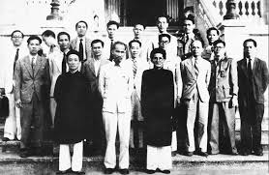

# 2. Dữ liệu phần PowerPoint

Lịch sử trường Quốc học Vinh - THPT Huỳnh Thúc Kháng

Tiền thân từ hai Trường Quốc học Vinh và Trường Chuyên khoa Huỳnh Thúc Kháng.

Trường Quốc học Vinh thành lập ngày 01/9/1920, năm 1943 đổi tên là Trường Quốc học Nguyễn Công Trứ.

Trường Chuyên khoa Huỳnh Thúc Kháng được tách ra từ trường Quốc học Huế năm 1947.

Năm 1950, hai trường này sáp nhập lại và lấy tên là Trường phổ thông cấp 3 Huỳnh Thúc Kháng.

Năm 1962 đổi tên là trường phổ thông cấp 3 Vinh.

Năm 1976 đổi tên là Trường phổ thông cấp 3 Vinh I.

Năm 1981 đổi tên là Trường trung học phổ thông Huỳnh Thúc Kháng cho đến ngày nay.

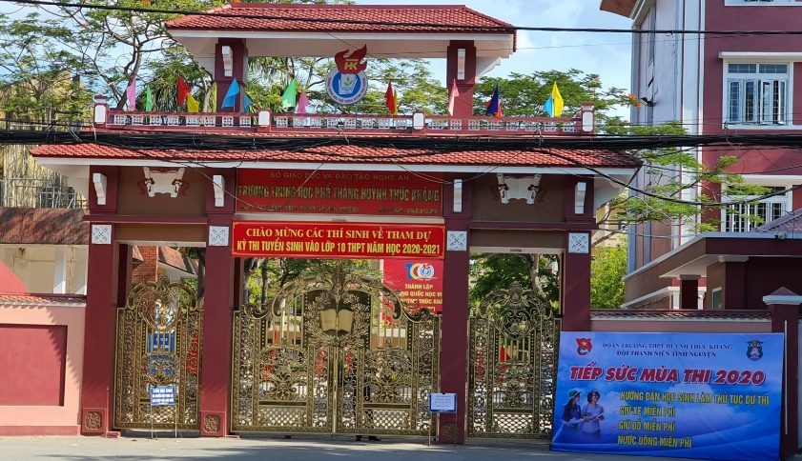

# 3. Dữ liệu phần Excel:

|  |  |  |  |  |  |  |
| --- | --- | --- | --- | --- | --- | --- |
| KẾT QUẢ THI CUỐI KHÓA | | | | | | |
|  |  |  |  |  |  |  |
| Mã số | Họ và tên | Windows | Word | Excel | ĐTB | Kết quả |
| T001 | Nguyễn Hoàng Phương | 7 | 8 | 6 | ? | ? |
| T002 | Nguyễn Duy Dương | 10 | 9 | 9 | ? | ? |
| D003 | Hoàng Quốc Bảo | 8 | 6 | 6 | ? | ? |
| T004 | Võ Quốc Việt | 8 | 7 | 2 | ? | ? |
| D005 | Hoàng Bảo Trị | 10 | 8 | 6 | ? | ? |
| K006 | Bùi Đăng Khoa | 5 | 5 | 2 | ? | ? |
| K007 | Vũ Thị Thu Hà | 10 | 7 | 7 | ? | ? |
| T008 | Nguyễn Thị Kim Loan | 9 | 8 | 6 | ? | ? |
| D006 | Hoàng Thế Long | 6 | 7 | 3 | ? | ? |
| K009 | Nguyễn Tất Thành | 5 | 8 | 2 | ? | ? |
|  |  |  |  |  |  |  |
|  | Số thí sinh đạt | ? |  |  |  |  |
|  | Số thí sinh không đạt | ? |  |  |  |  |
|  | Điểm trung bình thấp nhất | ? |  |  |  |  |
|  | Điểm trung bình cao nhất | ? |  |  |  |  |